Hmc操作指南

第一章概述
HMC硬件资源管理控制台，究竟HMC 能帮我们做什么事情？它是不是操作系统？是每个初学者比较关心的。HMC服务器就是一个suselinux的操作系统。通过与主机HMC端口通信去控制小机的硬件资源。它和IVM有什么区别，IVM能不能取代HMC？首先HMC是建立在硬件平台基础上的，与IVM完全不同，IVE不需要与主机端HMC口通信它管理的资源有限，只限于在VIOServer基础才能有IVM管理，也不会像有人想象的拿一个串口线配上网卡IP地址就可以管理整个机器了，通过VIOServer网卡通信，管理都是虚拟的资源，但创建IVM 是与 HMC 类似的另外一种服务器管理方式，同样可以进行 AIX 或者 Linux 分区的创建、编辑和删除，分区状态的控制，虚拟网络和存储的创建、分配和删除，DLPAR，动态分区迁移（Live Partition Mobility）等操作，同样提供了图形操作界面（基于 Web 的 UI）和命令行操作界面，但对于没有HMC口 IVM会有它的用武之地，都是一个服务器的管理方式。相信IVE不会抢了HMC的风头。他们的架构有着完全不同。我们通过控制台换电源不会通过IVM除非我们概念混淆了。
HMC和IVE的功能区别如下表：
 | Integrated VirtualizationManager (IVM) | Hardware ManagementConsole (HMC)
存在形式 | 集成在VIOS中 | 一个单独的机架式服务器
安装 | 在安装VIOS的过程中预装 | 应用程序预装。
可管理的操作系统类型 | AIX, Linux, and IBM i | AIX, Linux, and IBM i
虚拟控制台支持 | AIX, and Linux virtual consolesupport | AIX, Linux, and IBM i virtualconsole support
用户安全 | 认证支持查看/修改，仅查看，开发工程师，服务代表等角色 | 支持基于任务和对象颗粒度的权限分配
网络安全 | 支持防火墙，web服务支持SSL | 集成防火墙，服务通信支持SSL
多系统支持 | 一台服务器一个IVM | 一个HMC支持多个服务器
冗余性 | 一台服务器一个IVM | 多个HMC可以管理同一组服务器
最大支持分区数 | 服务器固件支持的最大数 | 服务器固件支持的最大数
Uncapped 分区支持 | 是 | 是
Partition Mobility  分区迁移支持 | 是，支持二个IVM之间迁移 | 是
IVE技术支持 | 是 | 是
多cpu共享池技术支持 | 不支持，只有一个默认的池 | 支持
其他POWER7技术支持，例如活动是的共享资源，分区优先级等待 | 是 | 是
dynamic LPAR  动态分区支持 | 全功能支持 | 全功能支持
AIXheLinux的I/O支持 | 虚拟磁盘和直接使用物理磁盘 | 虚拟磁盘和直接使用物理磁盘
i/OS的I/O支持 | I/O支持 | 虚拟磁盘和直接使用物理磁盘
最大的VLAN数 | 4096 | 4096
Fix/update process for Manager  管理补丁更新机制 | 使用Virtual I/O Server的补丁更新 | 使用Management Console e-fixes的补丁更新
Adapter microcode updates  适配器微码更新 | Inventory scout软件 | Inventory scout软件
Firmware updates  固件更新 | Virtual I/O Server firmware  update tools 不能并发更新 | Service Focal Point 并发更新
I/O concurrent maintenance  I/O并发维护 | Virtual I/O Server 支持插槽和设备级别的并发维护，支持热添加 | 手册中有介绍修复和验证功能
脚本和自动化 | Virtual I/O Server command-line  interface (CLI) and  HMC-compatible CLI | HMC command-line interface
Capacity on Demand  按需扩容 | Entry of PowerVM codes only  只支持一个PowerVM | Full support  全部支持
用户界面 | Web 浏览器 (没有本地图形化界面) | Web 浏览器 (本地和远程)
Workload Management (WLM)  负载管理组支持 | 一个组 | 254个组
LPAR分区配置文件数据的备份和恢复 | 是 | 是
一个分区创建多个profile文件 | 否 | 是
事件管理 | Service Focal Point Light统一管理固件和分区的错误 | Service Focal Point support forconsolidated management ofoperating system and firmwaredetected errors
Hypervisor 和服务进程dump支持 | 自行按照手册收集Dump | Dump collection and call homesupport  自行收集或者现场服务。
远程支持 | 没有远程支持 | 有

第二章.HMC基本架构
一台X3550服务器，一个管理网口，还有四个内置网口，我们如果放到网络交换机两个就够了，少于四个可以不用交换机直接连接各个服务器即可，HMC通过网络管理多个服务器，只要HMC服务器网卡IP段与HMC接口相同网段相同，能正常通信就可以管理服务器了。POWER5 的HMC接口默认的IP192.168.2.147和192.168.3.147；POWER6以上默认的IP地址是169.254.2.147和169.254.3.147.每台服务器都是这个默认地址肯定会冲突，我们可以通过网线连接到每个服务器手动更改自己需要的IP网段。HMC服务器两个业务IP不要设置同一个网段。

第三章.HMC基本操作和配置
HMC版本选择，根据POWER服务器的不同选择不同版本的HMC，本例以v7为例。

3.1 登录HMC
默认用户名：hscroot;默认密码：abc13
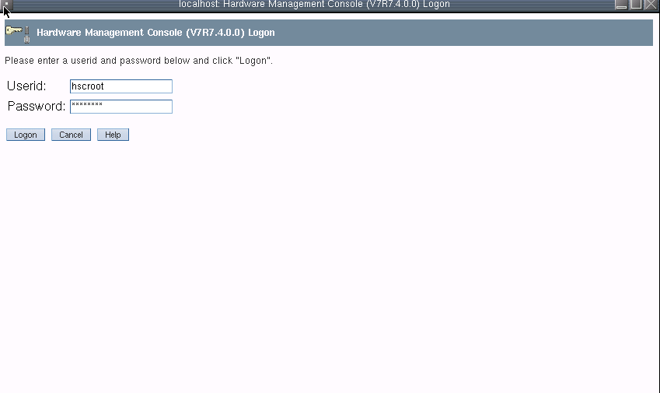

3.2 HMC地址配置
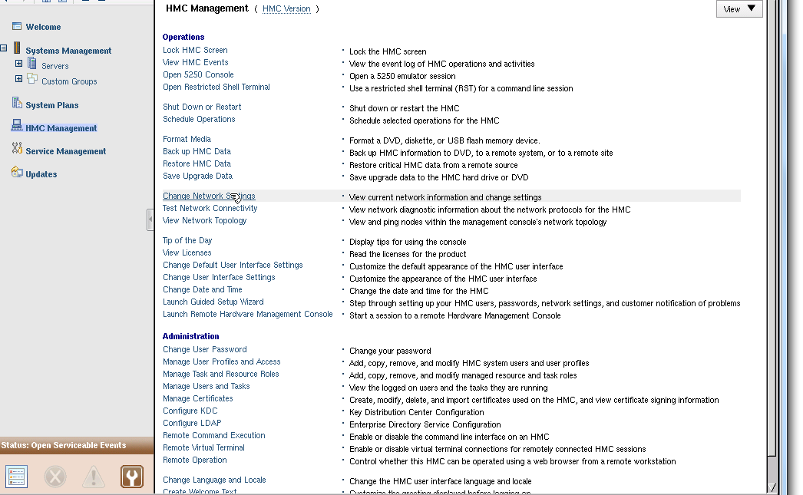

3.3配置网卡IP地址
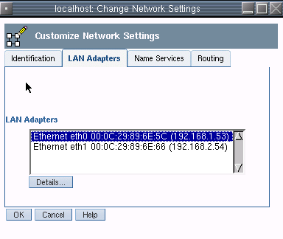
点击详细信息,不要选择DHCP强调的是更不要配置两个DHCP否则HMC服务器会挂掉，配置与POWER服务器HMC接口相同的网段
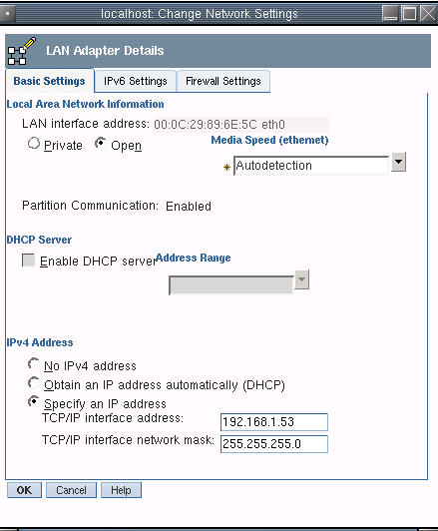

3.4连接HMC 接口
1. 在服务器下方 点击“Add manger system”
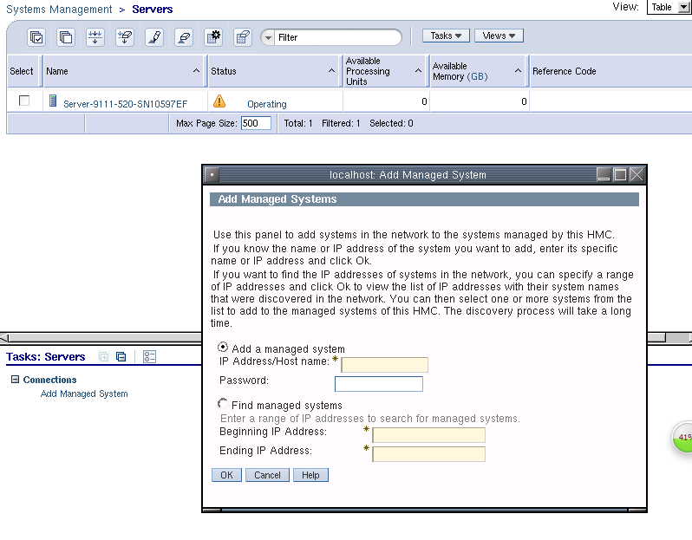
2.输入连接HMC接口的IP地址，POWER5(192.168.2.147/192.168.3.147)，POWER6以上服务器（169.254.2.147、169.254.3.147）这样我们的HMC服务器就可以和我们POWER主机建立好了通信关系。
3.如果HMC接口密码屡次输入失败，那么 就会出现“firmare locked” 这说明我们的admin账号锁定了，5分钟以后重新输入，如果还没有解锁，就必须重置我们FSP卡（警告：采用拨动白色按钮，不要去扣电池）。才可以解锁。

3.5WEB 访问HMC服务器配置
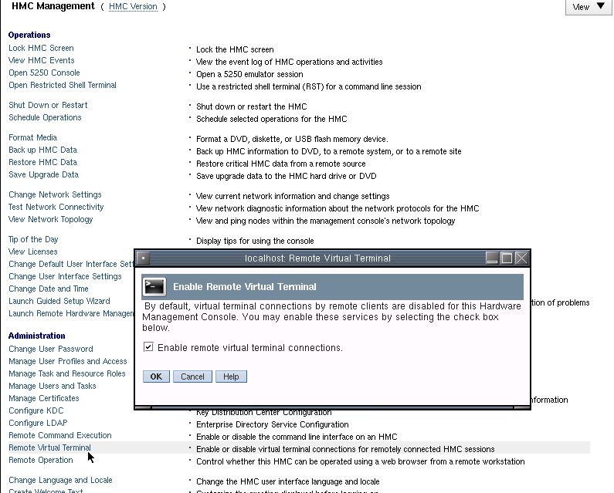
点击remotion operration ，并且升级IE版本和升级jdk版本否则无法打开session
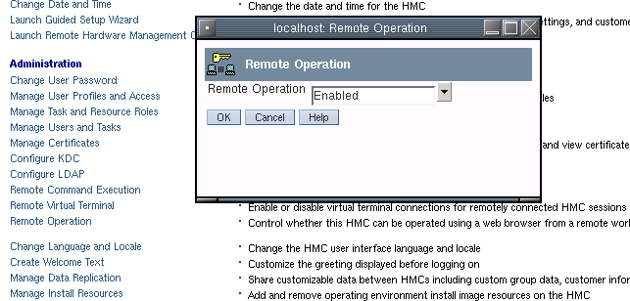

第四章.HMC控制台维护

状态栏如图所示，负责监控并反映管理系统资源状态和HMC状态。
单击每个图标状态可以列出详细状态，你可以查到更详细的帮助信息：
：非法操作，如果任何被管理的主机执行了非法操作，这个图标将会变亮。
：黄灯警告,如果任何被管理的主机有错误并有黄灯被点亮，这个图 标也将会变亮
：报错日志：日志中有报错信息，这个图标将会变亮，此项与
：摘要，摘要中会将有用信息做统计并显示在工作栏中。
导航栏中Service Management强大的管理功能给用户日常维护提供了更简单直观的界面，如图所示，但日平时最常用的子项是Manage Serviceable Events,如下图步骤可以对HMC所管理的设备进行日常错误及时直观的观察，以确保IBM小型机能正常工作，下图就是基本的操作方法图示：
Service ManagementManage Serviceable Events

第五章. HMC 功能system plan

5.1看小型机资源配置：
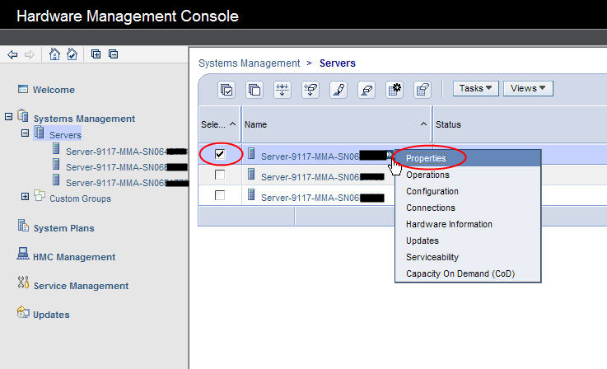
如图12红色标注所示,选中所需查看主机（备注：请不要同时选中多台主机及多个分区）,在下拉菜单中选中“Properties”，打开参数窗口，通过“Properties”可以查看主机运行状态，CPU,内存，I/0等重要硬件系统参数，如图13所示。
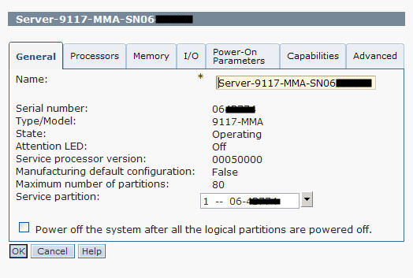
同理，在分区区域中先中每分区后的Properties选项，便可以直观方便的掌握分区状态和资源配置信息,更详细的分项在此不在一一列出,V7人性化的界面设计让使用不再困难。

5.2机及激活分区：
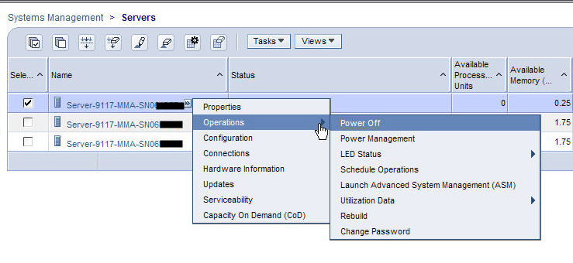
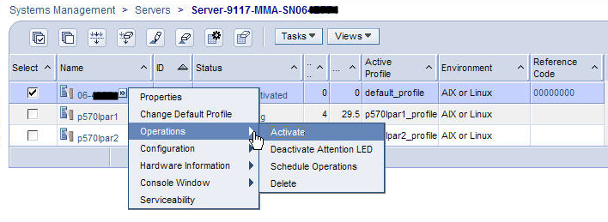
Operation项中主要包含小型机及分区开关机，及消除报警灯这两项功能，如虽要对小型机下电操作，请先将图15中的分区Deactivate（建议：最好在操作系统中按照正常流程将操作系统shutdown），最后在图14中将主机power off。

5.3黄灯警告手动消除
如图14，图15 Operations中LED status，及Deactivate Attention LED两项中所指，针对不同分区或主机所报出的警告黄灯，进行特定的消除黄灯操作。

5.4开控制终端（Terminal Window）
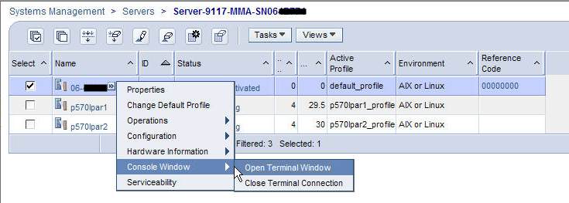
图16
在HMC上对分区操作系统进行操作，可以通过分区下拉菜单Console Window-Open Terminal Window对选中分区进行操作，如图16所示，操作界面如同telnet界面，但HMC目前尚不具有图形化界面。
在HMC中同一分区只允许打开一个Terminal Window，如试图打开第二个窗口，系统提示如图所示界面。
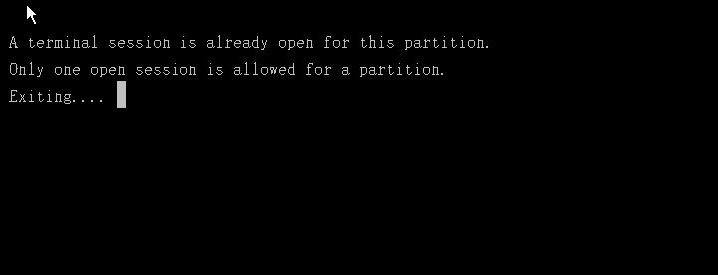

第六章 使用HMC更换可热插拔适配器

6.1 添加一个新的适配器
- 在HMC左面的导航菜单区域菜单中,点击扩展选项“ Systems Managemen”t > Servers.
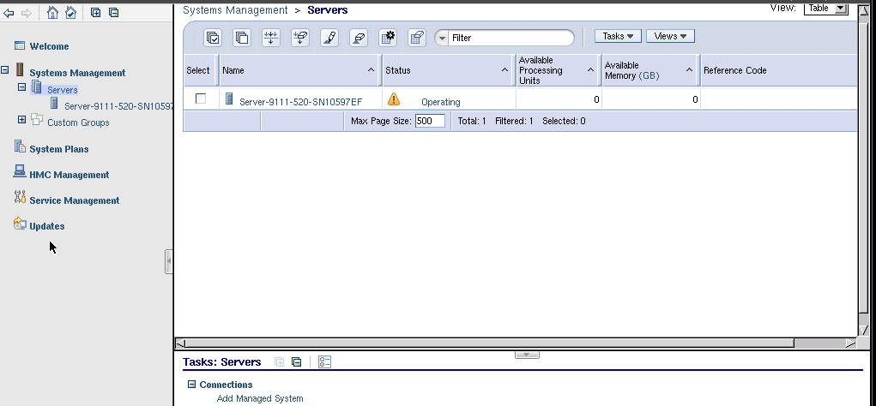
- 选择管理的power服务器，点击右面任务菜单中,选择 Serviceability > Hardware > MES Tasks > Open MES.
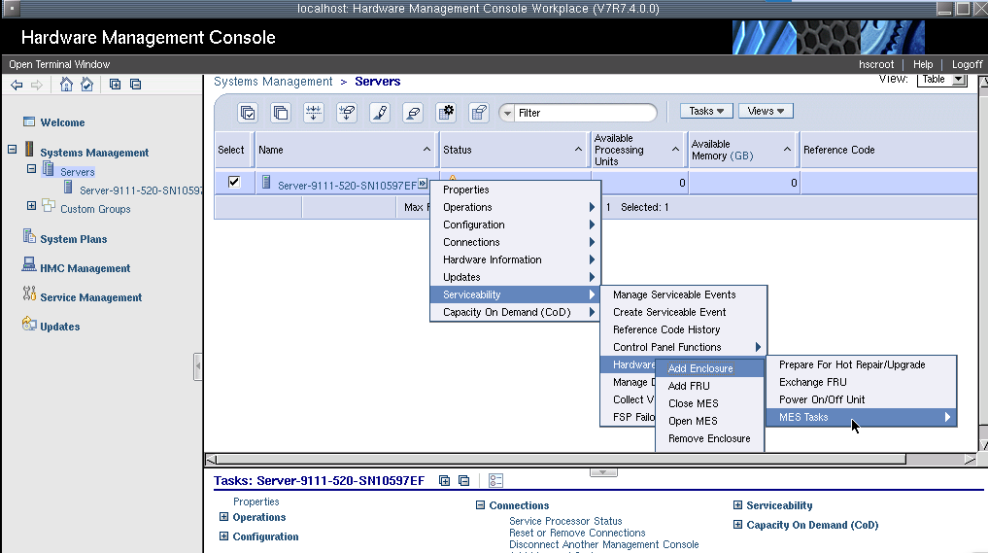
- 点击 Add MES Order Number.
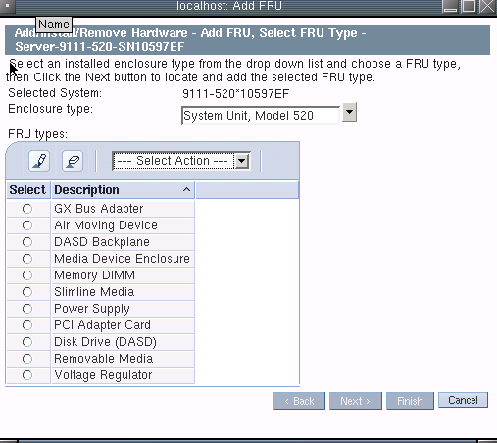
- 选择要添加的部件,点击 OK.
- 在添加/安装/删除Hardware或者扩展柜部件操作,选择操作类型窗口中,选择你安装的系统的特性。选择本地的code 地址进行安装新的硬件

6.2 替换硬件适配器
1. 在服务器任务菜单里, 扩展选项和添加步骤一样， Serviceability > Hardware > Exchange FRU。
2.选择改变的主机系统或者扩展柜部件，在替换硬件的菜单里，选择替换硬件（Replace FRU），选择替换的FRU类型窗口，选择部件类型菜单，点击“下一步”可以包括日常用硬盘、CPU,VPD卡等
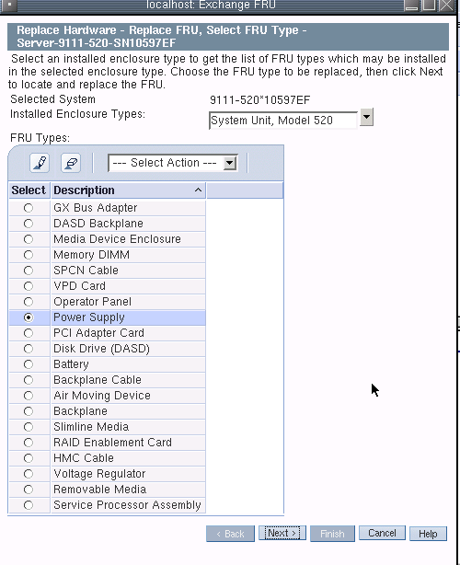
3.选择更换部件点击“完成” 更换过程会有灯在闪烁在短时间要尽快完成。按照说明完成部件的更换。
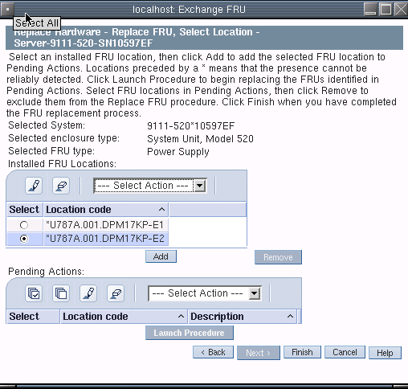

6.3 从HMC删除一个适配器
在服务器任务窗口中，选择Serviceability > Hardware > MES Tasks > Remove FRU ，如果删除扩展柜FRU也可以“remove enclosure“进行操作
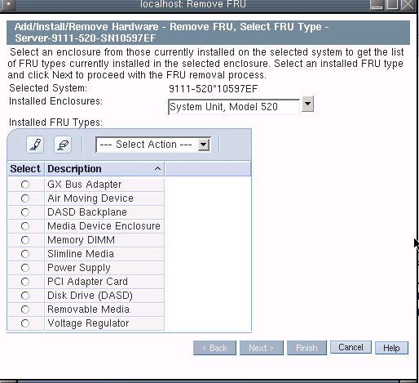
选择部件选择“下一步”
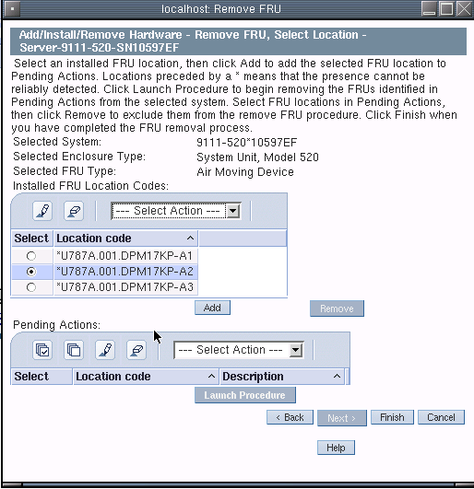

第七章 使用HMC创建逻辑分区
使用HMC创建逻辑分区，收集所有的硬件信息，做好分区规划。

7.1HMC初始化过程
服务器加入 HMC ，首先，”pending authenticated”,重置HMC默认密码，“recover”，然后开始“Initialize ”，三个步骤后到“power off”状态；是整个服务器加入HMC过程，一个新服务器加入，默认的分区，都不能打开“open windows” 执行以下操作，重新创建分区即可解决，上述实施过程中的问题。
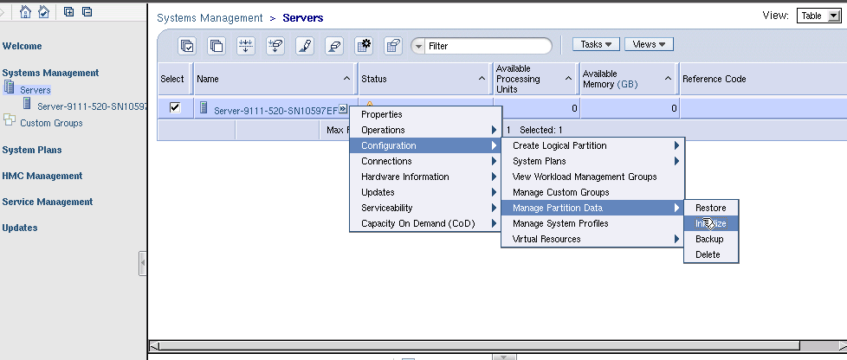

7.2创建逻辑分区
1.选择“configuration”点击下一步“create logical partition”>”Aix or linux”
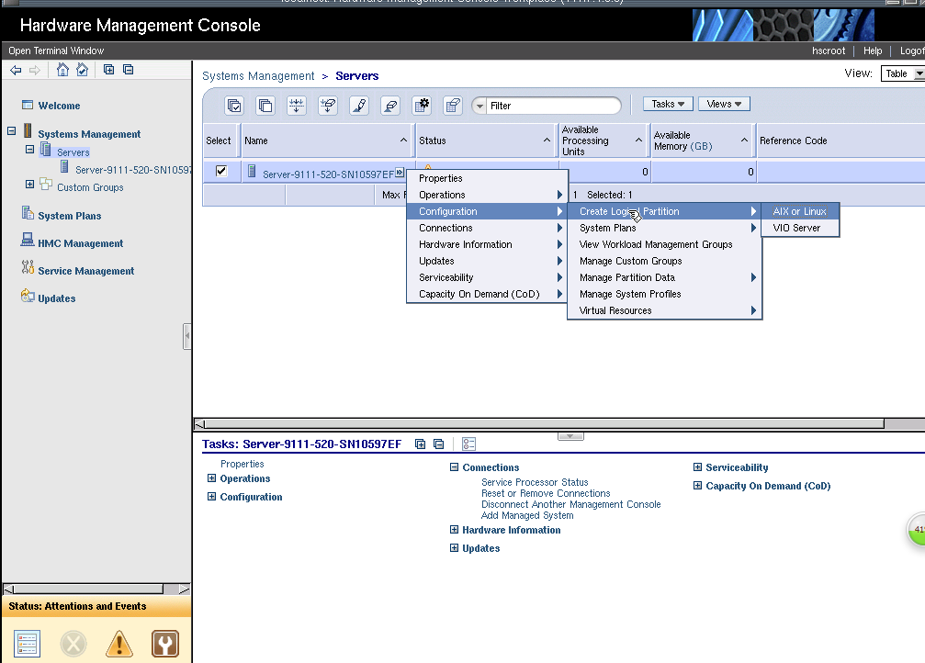
2.选择下一步 输入分区ID和属性名称
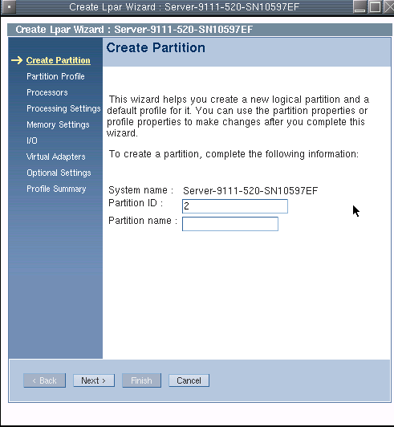
3.选择所有硬件，把服务器所有硬件分配这个分区，这里不详细陈述逻辑分区做法，在虚拟化篇里有详细描述。
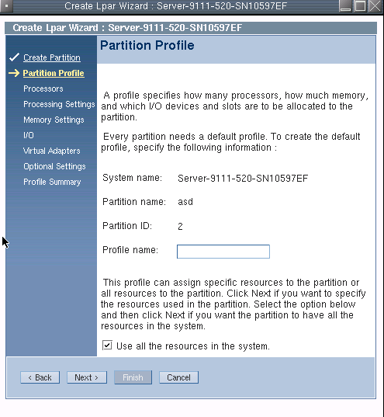
4.这样我们系统就创建完了，我们就可以安装操作系统了
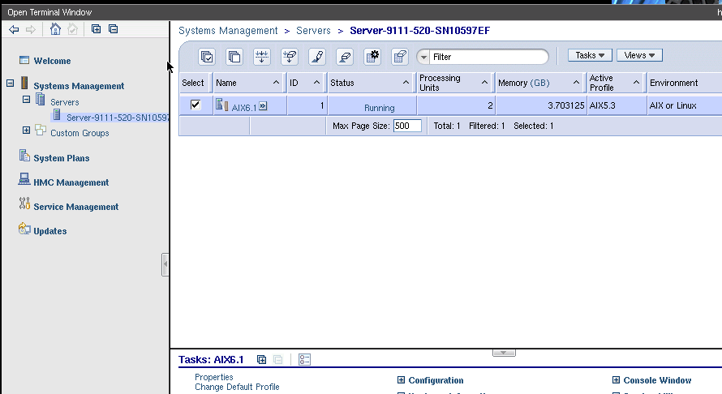
HMC从概述 和系统架构、规划、实施，功能的介绍和使用都做了详细说明，以及使用HMC维护服务器，在线更换备件等操作都做了详细讲解，能力有限，如有不妥之处，请发邮件。

